Måleprotokoll for sugetransformatorer.

Strekning:
Banenr.: |  |  |  |  | Kilometer:
Transformator, serie nr.: |  |  |  |  | Fabrikat:
JBV nr.: |  |  |  |  | Dato:

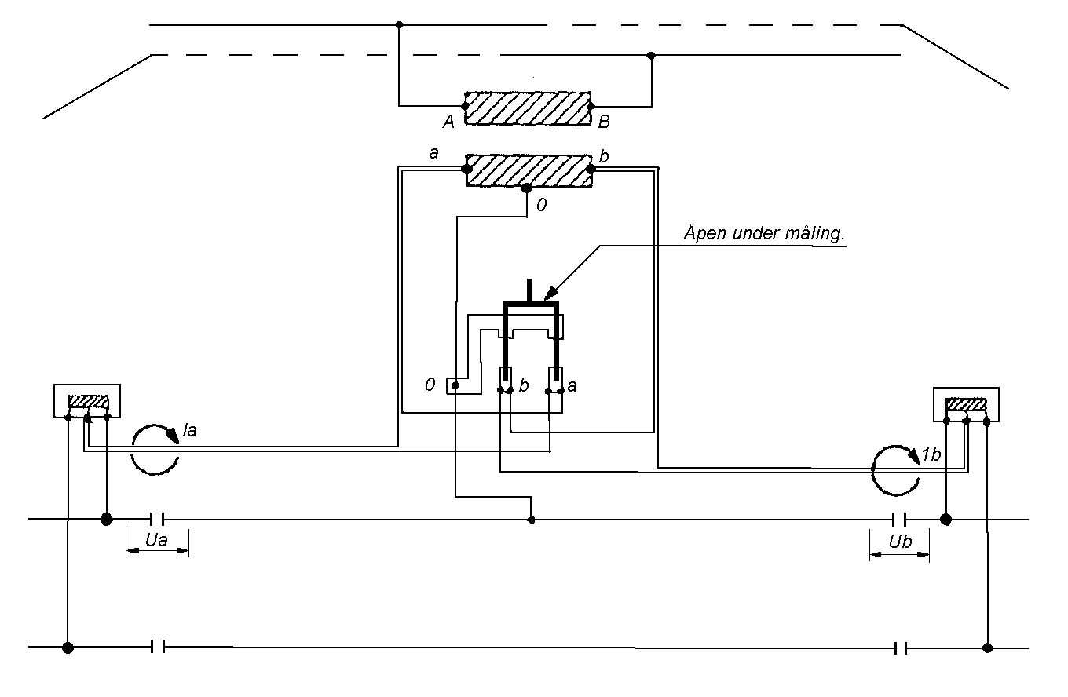

Ved a – skjøt |  |  | Beregnet  U_{a} (V) ved 100 A |  | Ved b – skjøt |  |  | Beregnet  U_{b} (V) ved 100 A
Måling  Nr. | U_{a} (V) | I_{a} (A) | Beregnet  U_{a} (V) ved 100 A |  | Måling  Nr. | U_{b} (V) | I_{b} (A) | Beregnet  U_{b} (V) ved 100 A
1 |  |  |  |  | 1
2 |  |  |  |  | 2
3 |  |  |  |  | 3
4 |  |  |  |  | 4
5 |  |  |  |  | 5
6 |  |  |  |  | 6

Snittverdi U_{a}: |  |  | Snittverdi U_{b}:

